***Otwórz swe serce …***

Czas świąt Bożego Narodzenia jest czasem szczególnym. Czas ten skłania nas do refleksji i przemyśleń, do zatrzymania się w pędzie codzienności, do otwartości i dostrzeżenia drugiego człowieka … Może warto zatrzymać się w biegu, p*omóc rodzicom, sąsiadowi, starszej osobie …tak od serca, bezinteresownie ? 😊*

***Skrzynia z ukrytym skarbem***

*Wyobraź sobie, że znajdujesz tajemniczą skrzynię. We wnętrzu tej skrzyni ukryty jest skarb. Ten skarb jest tylko jeden i przeznaczony jest wyłącznie dla Ciebie. Zastanów się, co dla Ciebie było by tym skarbem?*

***Jak wyglądałby świat bez … ?***

*Zastanów się i pomyśl, jak wyglądałby świat :*

*- bez świąt Bożego Narodzenia;*

*- bez przyjaciół i bliskich ;*

*- bez radości i zabawy;*

*- bez możliwości spotkania i rozmowy z drugim człowiekiem;*

*- bez miłości …*

[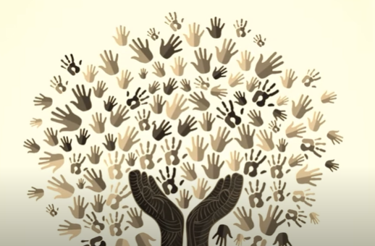](https://youtu.be/mJw0mnuzxyk)

*Piosenka o pomaganiu ludziom („Mała Orkiestra Dni Naszych” – piosenka udostępniona na YT – kliknij na obrazek, aby odtworzyć).*

**„ Pod choinką będą prezenty dla Ciebie, ale czy tam znajdą się również prezenty od Ciebie ? ”**

„Śnieżna kula z aniołkiem” – propozycja wykonania świątecznego upominku.

[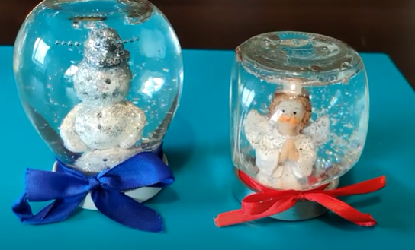](https://youtu.be/5sCCR9D_Mho) *Film udostępniony na YT – kliknij na obrazek, aby odtworzyć.*

Film animowany o Bożym Narodzeniu

[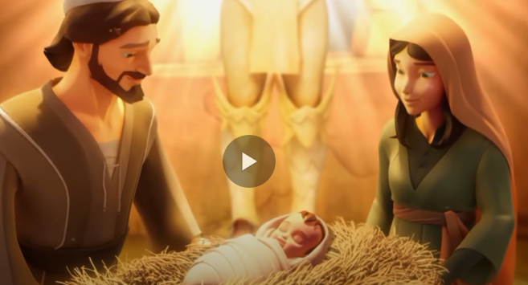](https://youtu.be/LxF9T3-l2Gs)

*Pierwsze Święta Bożego Narodzenia – film udostępniony na YT.*